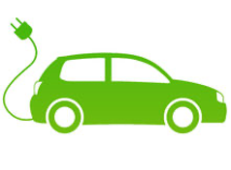

Har du elbil eller funderar du på att köpa en?

Bostadsrättsföreningen Smedby har för avsikt att påbörja diskussioner med företag gällande laddningsplatser för elbilar/elhybrider. Innan eventuell installation ser vi det som viktigt att undersöka intresset gällande laddningsbara bilar och laddningspunkter idag och för framtiden. Därför gör vi nu en intresseförfrågan till medlemmarna i föreningen.
Laddningsplatserna kommer att bli tillgängliga till elbilsägare. Tanken är att installera på befintliga parkeringsplatser om intresse finns samt även några fristående laddningsplatser Kostnad kommer att tas ut, hur stor vet vi inte i dagsläget.

Var vänlig lämna namn, lägenhetsnummer och P-platsnummer om intresse finns.

Intresseanmälan lämnas in på expeditionen Stallgatan 15 eller läggs i brevlådan på nämnda adress. Alternativt maila till Brf.Smedby med uppgifter som ovan.

Svar önskas senast den 26 Mars 2021

Tack för ert svar. Med vänlig hälsning styrelsen.

